Сотрудники ГИБДД проводят беседы с учениками школ
В рамках «Декады дорожной безопасности детей» в районных школах дорожные полицейские проводят профилактические беседы с учащимися.
В преддверии летних каникул сотрудники ГИБДД напоминают детям об особенностях безопасного поведения на проезжей части. В ходе беседы полицейские повторяют со школьниками правила безопасного поведения пешеходов на дороге, о ситуациях-ловушках, об использовании светоотражающих элементов в темное время суток как на одежде ,так и на двухколесном «друге» . Также сотрудники повторяют с детьми правила передвижения на велосипеде, о необходимости использования средств пассивной защиты, и напомнают детям ,что передвигаться на велосипеде по проезжей части дорог можно только с 14 лет.
Особое внимание старшеклассников инспекторы обращают на правила дорожного движения при управлении мототранспортом, и напоминают, что управлять мопедом или скутером можно только с 16 лет и только при наличии водительского удостоверения категории «М». Также автоинспекторы разъясняют ответственность за управление ТС без права управления.
В конце беседы сотрудники желают школьникам хорошего отдыха во время летних каникул и быть внимательными на дороге.
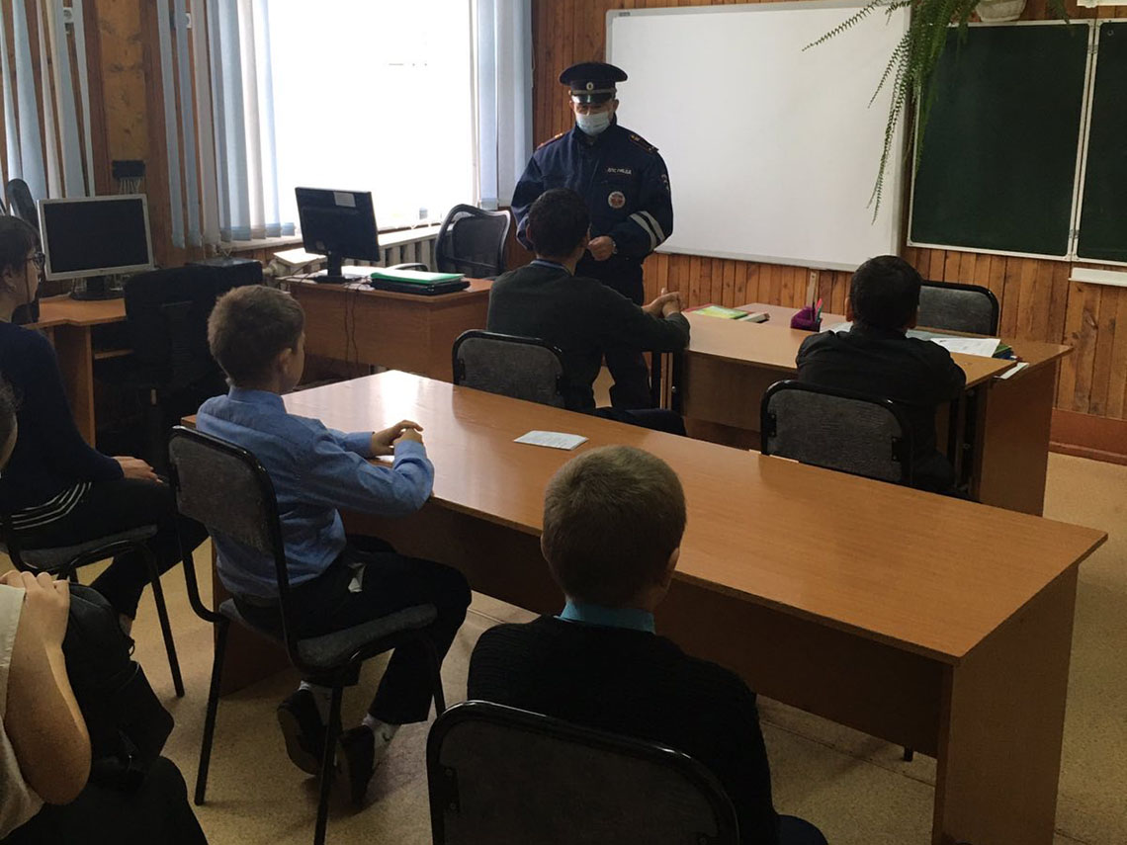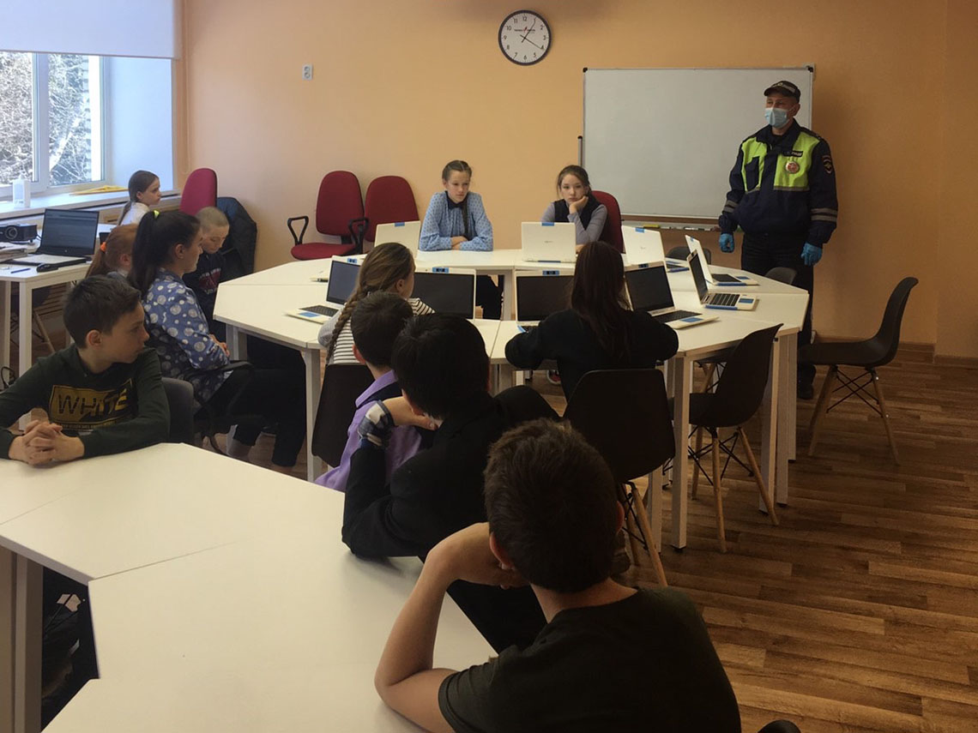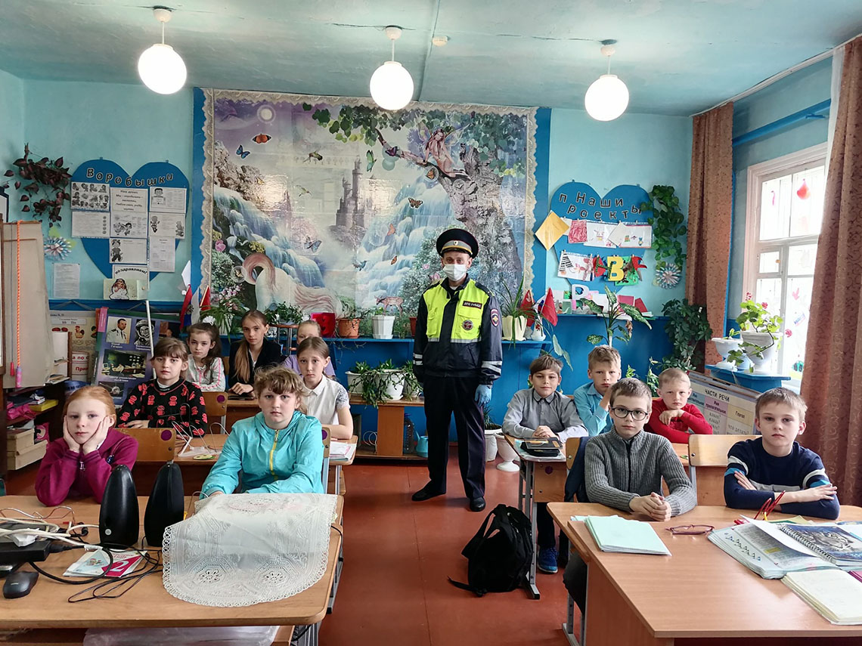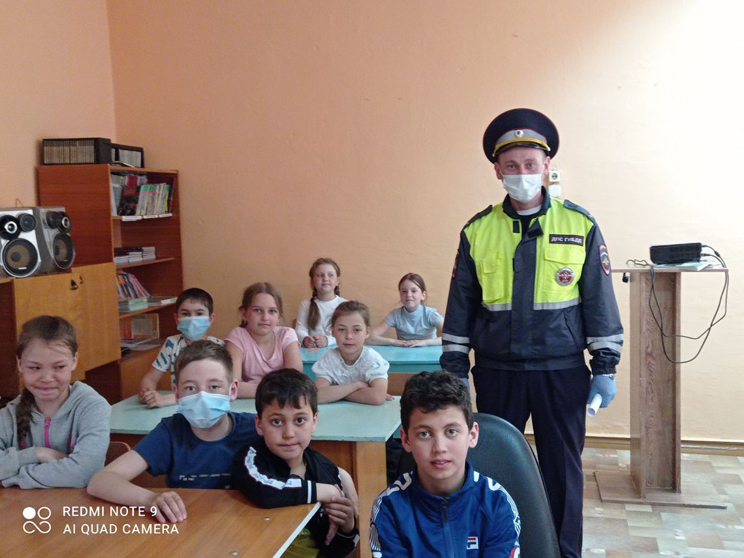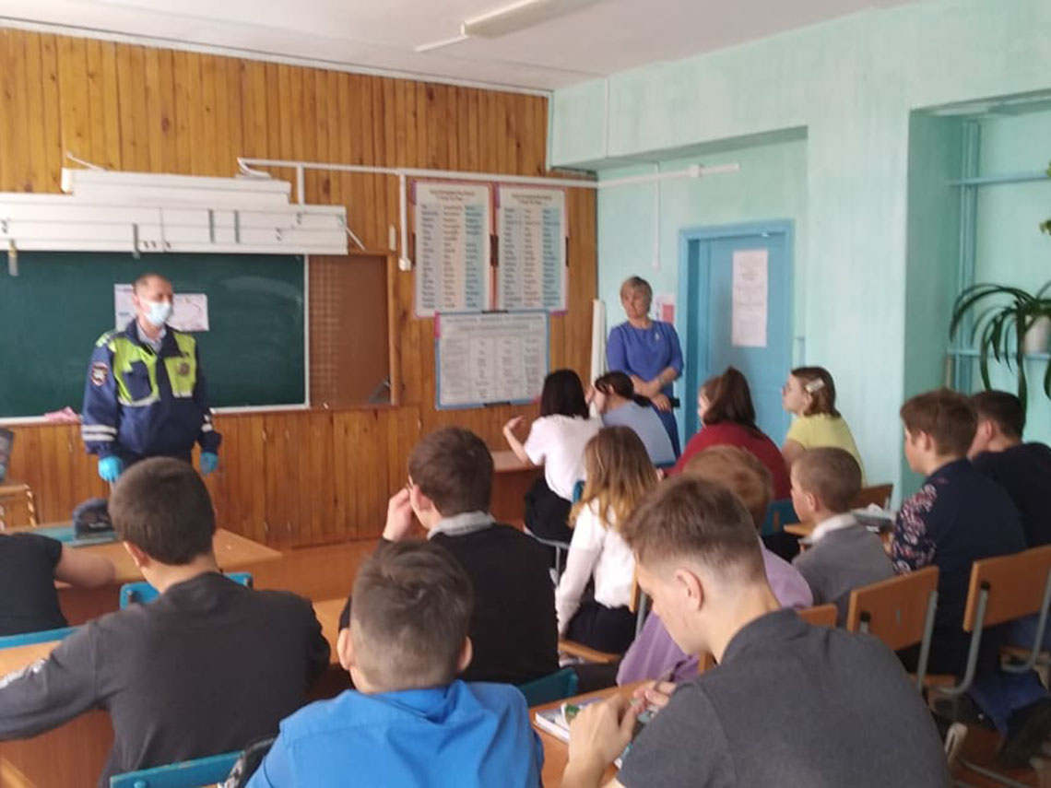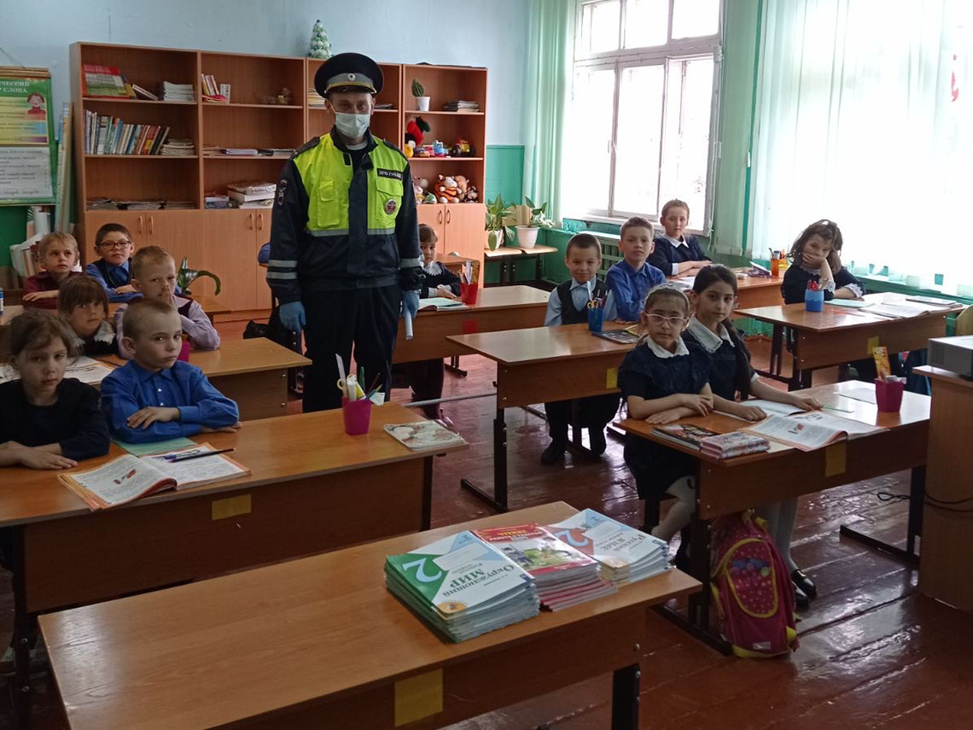
#ГИБДДМОКазачинский
#ДекадаДорожнойБезопасностиДетей

